**Rapport de projet**

**PPRO0203**

**Séance de travail à la BU (26/04/19 – THEBAULT Antoine / ALEXANDRE Clément)**

**Cahier des charges :**

Le but de ce projet est de créer une interface qui permet à l’utilisateur de jouer à des niveaux de Block puzzle prédéfinis ou créés via l’éditeur.

A l’ouverture du programme il y a le temps logo (présentation du nom du jeu, version et créateur).

L’interface se présente sous forme d’une page qui propose 2 listes.

La première donne des niveaux créés par nous-mêmes avec le dernier rang obtenu par le joueur.

En-dessous de cette liste se trouve le bouton de création de niveau, avec la liste des niveaux déjà créés. Le joueur peut supprimer les niveaux de cette liste.

La page d’édition se présente sous la forme suivante :

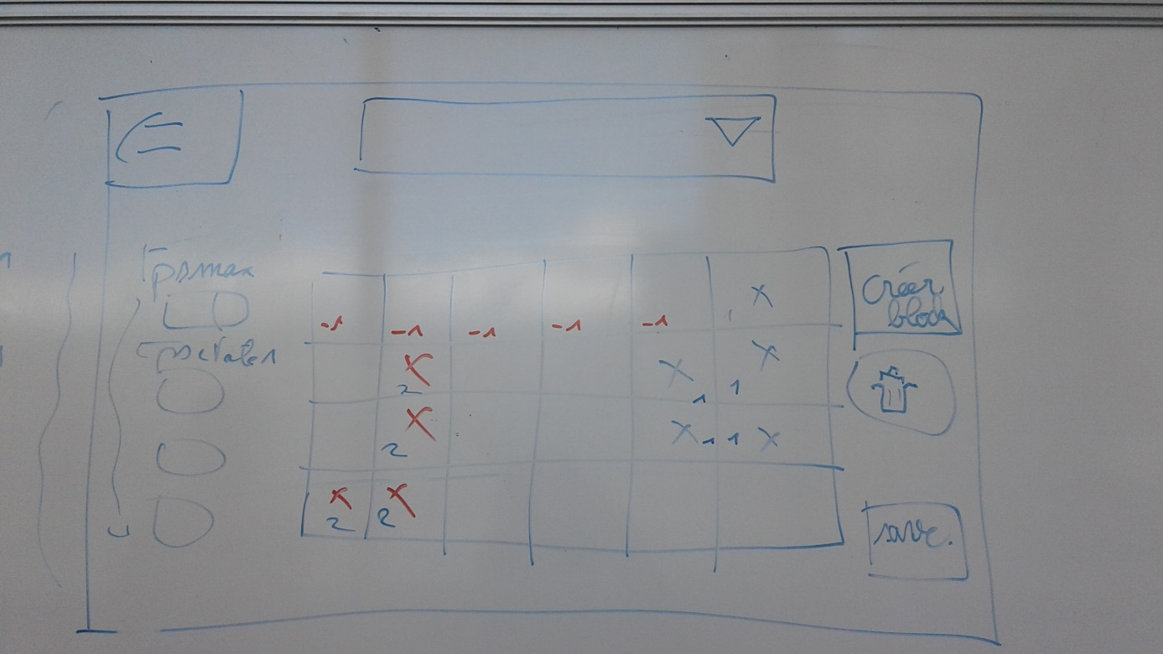

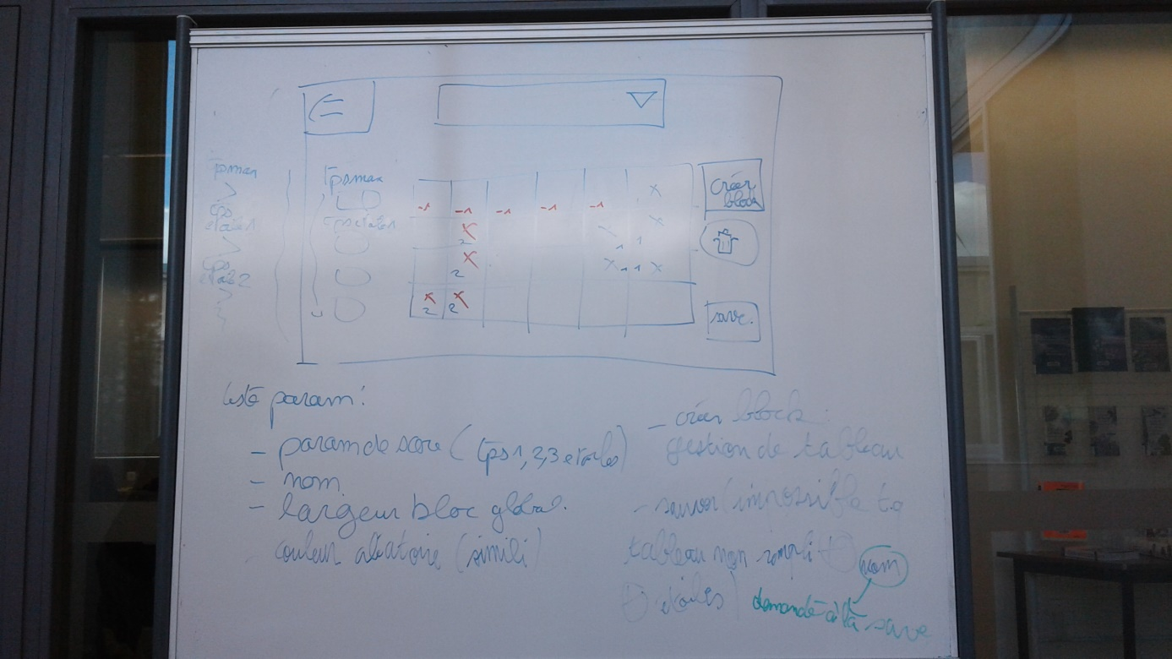

**Arborescence  + Choix déterminants :**

* Utilisation de Pygame
* 
 